Приложение 1
к постановлению администрации
Иркутского районного муниципального образования
от «___»______202_ г №_____
Схема границ публичного сервитута
Общая площадь испрашиваемого публичного сервитута - 157 кв.м.
Публичный сервитут испрашивается в отношении части земельного участка, с кадастровым номером 38:06:111418:12917 (категория земель – земли населенных пунктов) – 157 кв.м.
Обозначение характерных точек границ | Координаты
 | X | Y
1 | 398574.50 | 3337268.38
2 | 398555.32 | 3337291.48
3 | 398552.28 | 3337295.13
4 | 398548.79 | 3337292.30
5 | 398551.86 | 3337288.60
6 | 398571.04 | 3337265.50
7 | 398571.77 | 3337266.11
1 | 398574.50 | 3337268.38
Площадь | Цель установления публичного сервитута
157 кв.м. | Строительство объекта электросетевого хозяйства необходимого для подключения (технологического присоединения) к сетям инженерно-технического обеспечения "ВЛ 0,4 кВ от КТП 10/0,4 кВ №1-2174, д. Карлук", инв. 6000916148 (ТР 5732/22)

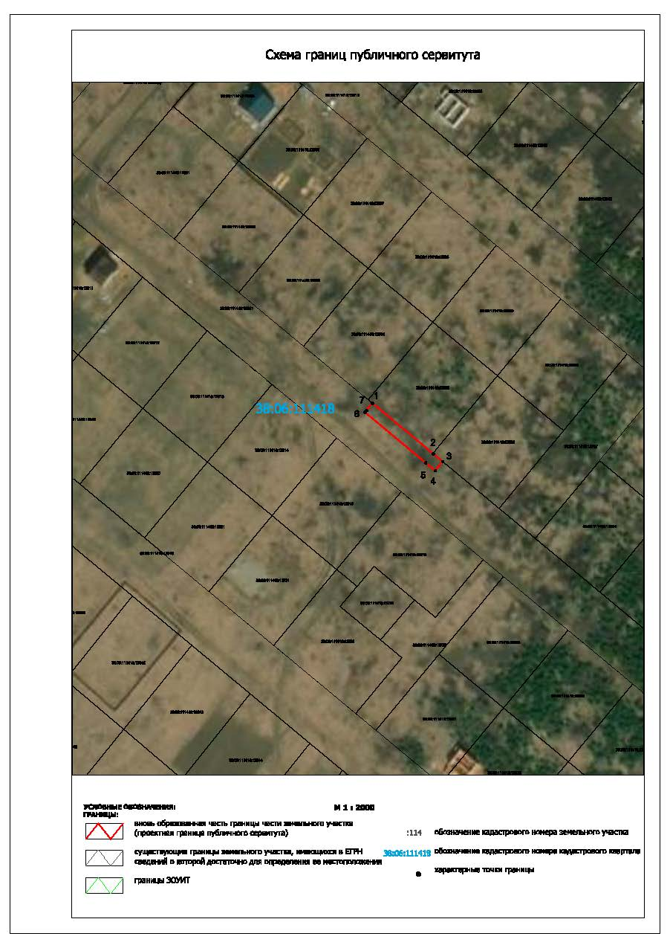
Заместитель мэра района по жизнеобеспечению Ю.Р. Витер

